Биотехнология, экология және физика-химиялық биология саласындағы ғалымдар бас қосты.

2017 жылдың 6-7 сәуірінде Алматы қаласы әл-Фараби атындағы ҚазҰУ-де Фараби оқулары аясында ұйымдастырылған «Биотехнология, экология және физика-химиялық биологияның өзекті мәселелері» атты Халықаралық ғылыми-практикалық конференция өтті. Конференция ҚР ҰҒА академигі М.Х.Шығаеваны еске алу құрметіне орай ұйымдастырылды. Конференцияға Германия, Франция, Литва, Ресей Федерациясы, Қазақстан, Қырғызстан Өзбекстан және т.б. мемлекеттердің ғылыми-зерттеу орталықтарының, ЖОО, өнеркәсіп пен бизнес саласының 150-ге жуық өкілдері қатысты. Олардың арасында ҚР ҰҒА академиктері, 35 ғылым докторлары және 40 ғылым кандидаттары қатысты. Конференцияның жұмысына ғылыми-зерттеу орындары мен жоғарғы оқу орындарының 36 мамандары мен жас ғалымдары белсенділікпен атсалысты.
«Биотехнология, экология және физика-химиялық биологияның өзекті мәселелері» атты Халықаралық ғылыми-практикалық конференцияны ұйымдастырушылары әл-Фараби атындағы ҚазҰУ биология және биотехнология факультеті, ҚР БҒМ микробиология және вирусология институты, биотехнология мәселелері ҒЗИ, экология мәселелері ҒЗИ, «KazEcoSolutions», «Veld» және «Vitas» ЖШС болды.
Конференция аясында ҚР БҒМ микробиология және вирусология институты, биотехнология мәселелері ҒЗИ және экология мәселелері ҒЗИ-ның өнімдері көрмеге қойылды. Сонымен қатар, конференцияның жұмысы мен көрмесіне Қазақстанның нарығындағы зертханалық қондырғылар мен реактивтердің жеткізуші мекемелердің өкілдері де қатысты.
Конференцияның бағдарламасына пленарлық баяндамалар, 4 секциялық баяндамалар, сонымен қатар стендті баяндамалар бөлімі болды.

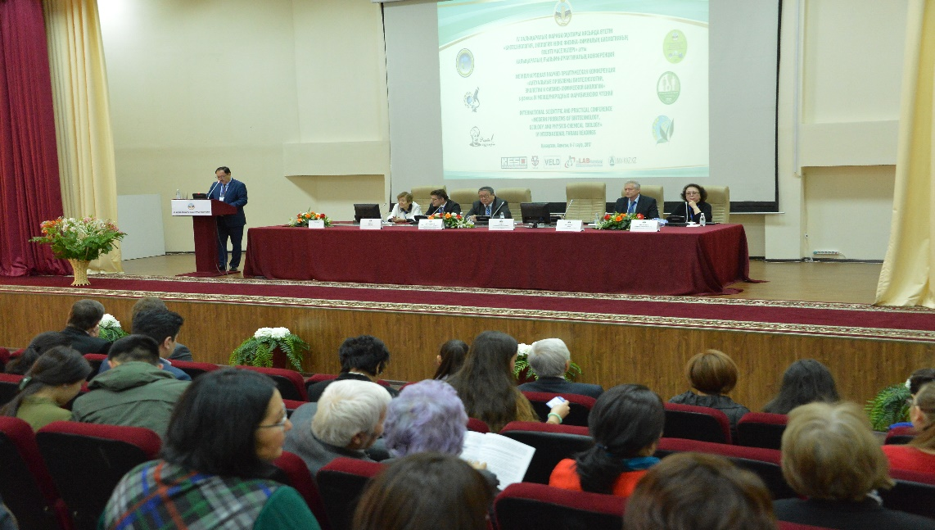
Халықаралық конференцияда жасалған секциялық баяндамалар келесі бағыттарды қамтыды: қолданбалы және іргелі биотехнология мәселелері. Биоинформатика; қазіргі заманғы микробиологияның өзекті аспектілері; Қазіргі заманғы биомедицина мен биофизиканың өзекті мәселелері; экология және ресурстарды сақтау; биология және биотехнологиядағы инновациялық оқыту әдістері. Сонымен қоса, дөңгелек үстел G-Global пікірталас алаңында: Биоэнергетиканың балама көздері – экономикалық және экологиялық мәселелерді шешудегі маңызды фактор тақырыбында өткізілді. Пікірталасқа қазіргі кездегі биоэнергетиканың балама көздері туралы мәселелерге байланысты 20-ға жуық жұмыс қарастырылды. Солардың арасында Атемова Г.Т. «Энергия – проблемы роста потребления» атты баяндамасы (Астана қаласы), «Современные тенденции развития энергетики» тақырыбындағы Аскар Аманбайдың (Омск, Ресей, кәсіпкер) жұмысы, «Экологический кризис энергетики» - Анна Масютина (ЖШС «ДиоГенСистемс» бас директоры, Литва) және «Кризис топливных ресурсов» - Дюсенов О. К (жеке кәсіпкер, Атырау) жұмыстары ерекшеленді.
Конференция барысында ұсынылған 130-ға жуық ғылыми мақалалар конференцияның тезистер жинағында жарық көрді. Жалпы 6 пленарлық баяндама, 58 ауызша және 45 стендті баяндама жасалынды.

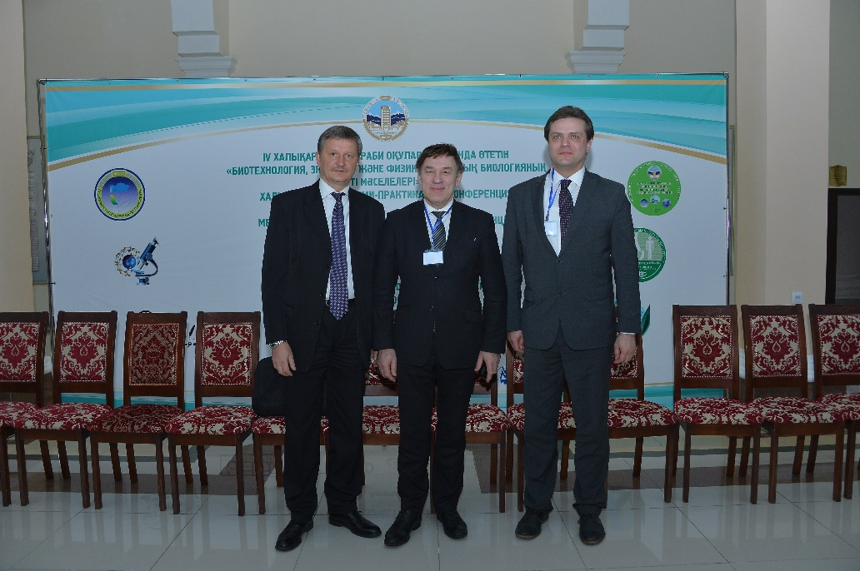

Конференцияның негізгі мақсаты Қазақстан және шет елдердегі микробиологиялық және биотехнологиялық зерттеулердің медицинадағы, экологиядағы, тағам өнеркәсібіндегі, ауылшаруашылығындағы қазіргі заманғы жағдайын және олардың іс жүзінде қолданылуын бағалау; дәрілік препараттар мен диагностикумдар өндірісінің жаңа технологиялары; нанобиотехнология, биоинформатика, гендік инженерия, биомедицинаның өзекті мәселелері, әртүрлі деңгейде ұйымдасқан экожүйелердің ерекшелігі мен алуантүрлілігі, сонымен қатар алыс және жақын шет елдердің ғалымдары арасында қарым-қатынас орнату, биотехнология, микробиология, экология және физика-химиялық биология саласындағы отандық және шет елдік соңғы ғылыми жетістіктермен танысуға және ғылыми ақпараттар алуға мүмкіншілік алу.
Секциялар мен пленарлық отырыстардың тізгінін академиялық ғылыми-зерттеу саласындағы ұйымдар мен университеттердің жетекші ғалымдары ұстады. Конференцияға Қазақстанның жоғарғы оқу орындарының ғылыми ұжымдары мен өндірістік мекемелердің мүшелері белсенді қатысты. Конференция барысында 3 түрлі баспадағы арнайы порталдар мен журналдардың БАҚ мен Хабар телевидениясының өкілдері болды.
Конференцияға қатысушылардың тыңдалып, талданған баяндамалары бойынша микробиология мен биотехнология саласындағы зерттеулер төменде көрсетілген жетістігі мол бағытта дамып жатқанын ерекше айтуға болады:
- дәрілік препараттар мен диагностикумдардың өндірісіндегі жаңа технологиялар;
- тағам өнеркәсібі, медицина және ауылшаруашылығына арналған препараттардың биотехнологиясы;
- биоинформатика, гендік инженерия, биомедицинаның өзекті мәселелері.
Конференцияның қорыта келе қатысушылар мынадай жағдайларға көңіл бөлді:
- Дәрі-дәрмек, медицина өнеркәсіптерінде халық тұтынатын тауарлардың өндірісінде, мәдени өсімдіктер мен ауылшаруашылық жануарларының селекциясында өнімнің сапасы мен өнімділігін жоғарылатуға бағытталған биотехнологиялық әдістер мен қазіргі заманғы биотехнологияларды пайдалануды дамыту мен кеңейту; пайдалы қазбаларды, биологиялық алуантүрлілікті сақтау мен қоршаған ортаны қорғау және экономиканың басқада салаларын еліміздің әлеуметтік экономикалық тұрақтылығы үшін, оны дәрілік, азық-түліктік заттармен қамтамасыз ететін және биологиялық қауіпсіздігін анықтайтын фактор болып табылады.
- Заманауи деңгейдегі биотехнология саласында зерттеулерді жүргізу, өнеркәсіптік өндірістерді жасау мен құрау жақсы жабдықталған материалды-техникалық базаны және дамыған инфрақұрылымды, ірі материалды шығындарды, мемлекеттің қатысын талап етеді. Сонымен қоса ғылыми ұжымдар мен орта және шағын бизнес өкілдерінің ынтымақтастығы мен бірлестіктері негізгі рөл атқарады.
Конференцияда жүргізілген зерттеулердің жоғары деңгейін көрсетілді және әргелі және қолданбалы зерттеулердің орындалуының маңыздылығы қатысқан елдердің ғылымы мен экономикасының дамуына қосатын үлесі ерекше атап өтті.
Зерттеулердің нәтижесі қоғамда зор қызығушылықтарға ие және бұқаратты ақпарат құралдарында кең ауқымда талданып жүр.
Конференцияға қатысушылар болашақта конференцияның аясында жас ғалымдардың конкурсын өткізуді ұсынды.
Конференция мынадай керекті дәйектерді көрсетті:
- Биотехнологиялық және микробиология саласындағы кәсіпорындардың өндірістік базасын жасау, биотехнологиялық өнімдерге тұтынушылардың сұранысын қалыптастыру;
- Инфрақұрылымды маркетингті дамыту және биотехнологиялық препараттарды сату мен микробиология мен биотехнология саласындағы зерттеулерге мемлекеттік және аймақтық қолдау жасау;
- Конференцияда ұсынылған ғылыми жұмыстардың нәтижелері микробиология, биохимия, молекулалық биология және физика-химиялық зерттеулердің әдістері негізінде жеткен жаңа жетістіктері жоғарғы деңгейде жүргізілген зерттеулер екендігін көрсетті. Бірақ та алынған нәтижелерді іс жүзінде қолдану және оларды өнеркәсіп пен отандық денсаулық сақтау саласына енгізу шешілмеген мәселе болып қала береді. Сондықтанда конференцияда жоғары деңгейде ұсынылған жұмыстарды биотехнологиялық өнеркәсіптің даму стратегиясына қосуды қарастыру қажет екендігі.

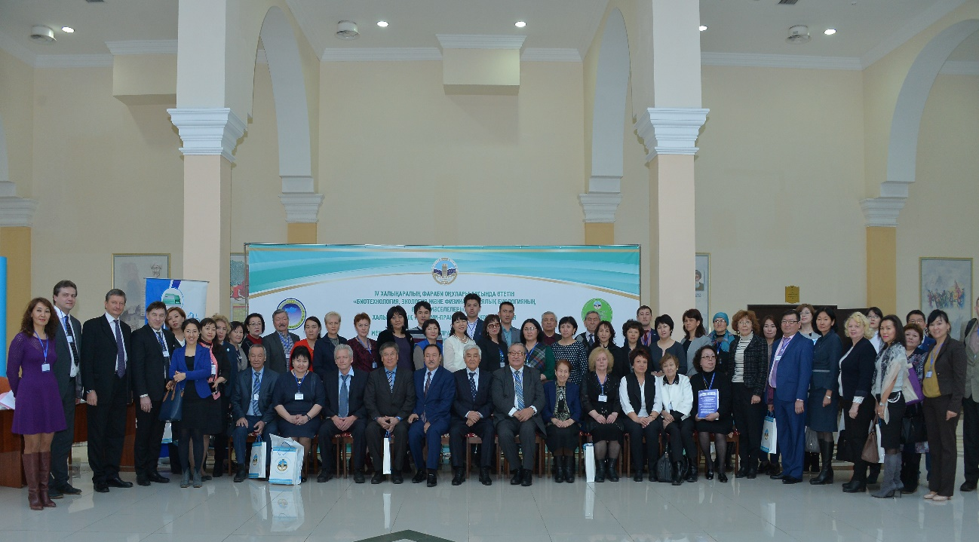

Конференция барысында көптеген келісім-шарттарға қол қойылды. Солардың арасында, Қазақстан Республикасы білім және ғылым минстрлігі әл-Фараби атындағы ҚазҰУ мен Гейдельберг университетінің интегративті патофизиология бөлімімен (Германия Федеративті Республикасы), Қырғыз Республикасы Ұлттық ғылым академиясының фитотехнологияның Инновациялық орталығымен, сонымен қатар, әл-Фараби атындағы ҚазҰУ Литваның Витаутас Магнус университеті және Германияның білім мен ғылым саласындағы басшыларымен ортақ қарым-қатынас туралы келісім-шарттарға қол қойылды.

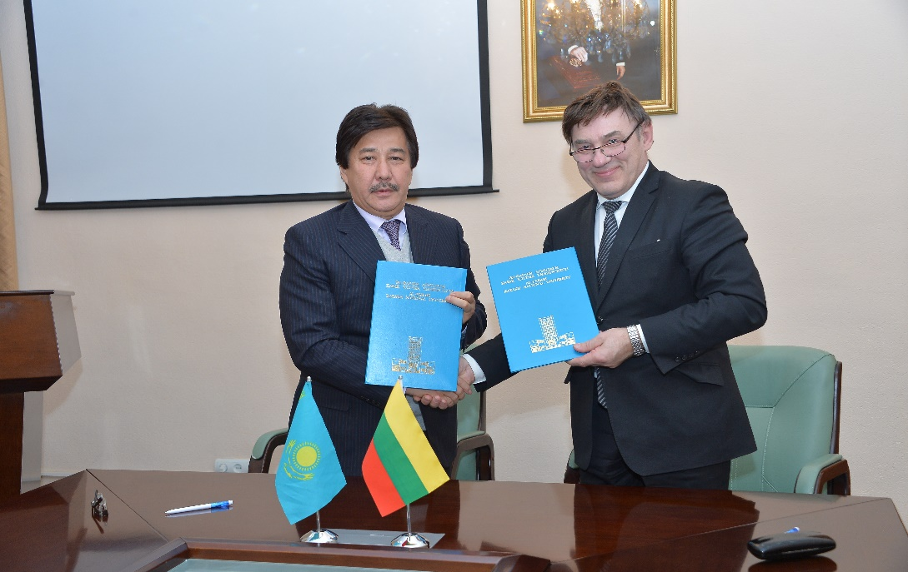

Конференцияның модераторлары әр 3 жыл сайын Қазақстан Республикасының әртүрлі Жоғарғы оқу орындары мен ғылыми-зерттеу институттарында «Шығаеваның оқуларына» аясында микробиология мен биотехнологияның қазіргі заманғы мәселелеріне арналған конференциялар өткізіп тұруды ұсынды.
Конференцияға қатысушылар өткізілген ғылыми форумның микробиология, биотехнология және медицина саласындағы өзекті мәселелерді шешу үшін шығармашылық байланыстар орнатуға негіз болғандықтан ғылыми маңыздылығы мен пайдалылығына еш күмән жоқтығын және кезекті «Биотехнология, экология және физика-химиялық биологияның өзекті мәселелері» атты Халықаралық ғылыми-практикалық конференцияны өткізуді дәстүрге айналдыру екендігін атап көрсетіп, өздерінің ризашылықтарын Ұйымдастыру комитетіне білдірді.

Биология ғылымдарының докторы, профессор Мұқашева Т.Д.
Биология ғылымдарының кандидаты Сыдыкбекова Р.К.
Биология ғылымдарының кандидаты Бержанова Р.Ж.
Биология магистрі Бектілеуова Н.К.
Фотограф Марат

